Лабораторная работа №11
  - дисциплина: Архитектура компьютера
Безходарнова Алиса Викторовна
Содержание

Список иллюстраций

Список таблиц

Цель работы
Познакомиться с операционной системой Linux. Получить практические навыки работы с редактором Emacs

Задание
- Ознакомиться с теоретическим материалом.
- Ознакомиться с редактором emacs.
- Выполнить упражнения.
- Ответить на контрольные вопросы.

Теоретическое введение
Буфер — объект, представляющий какой-либо текст. Буфер может содержать что угодно, например, результаты компиляции программы или встроенные подсказки. Практически всё взаимодействие с пользователем, в том числе интерактивное, происходит посредством буферов. Фрейм соответствует окну в обычном понимании этого слова. Каждый фрейм содержит область вывода и одно или несколько окон Emacs. Окно — прямоугольная область фрейма, отображающая один из буферов. Каждое окно имеет свою строку состояния, в которой выводится следующая информация: название буфера, его основной режим, изменялся ли текст буфера и как далеко вниз по буферу расположен курсор. Каждый буфер находится только в одном из возможных основных режимов. Существующие основные режимы включают режим Fundamental (наименее специализированный), режим Text, режим Lisp, режим С, режим Texinfo и другие. Под второстепенными режимами понимается список режимов, которые включены в данный момент в буфере выбранного окна.

Выполнение лабораторной работы
Открываю редактор, создаю файл и записываю туда текст. (рис. @fig:001).
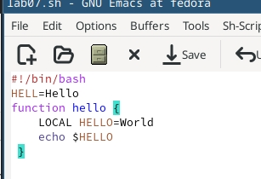
Набор текста
Вырезаю строчку и вставляю ее в конец файла (рис. @fig:002).
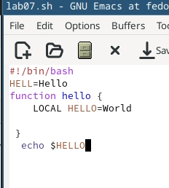
Работа со строкой
Выделяю облатсь текста и также вставляю ее в конец (Рис @fig:003).
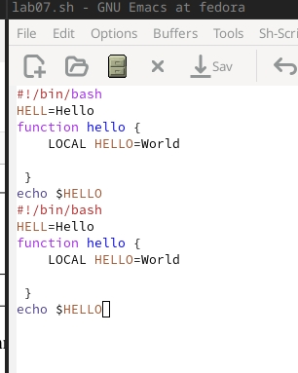
Работа с текстом
Удаляю всю облсть с помощью клавиш (Рис @fig:004)
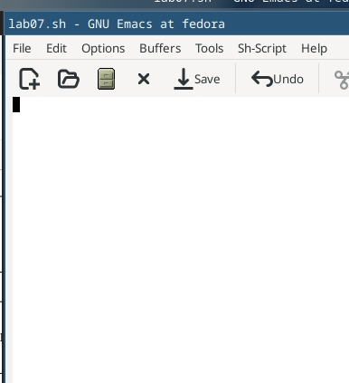
Изменение текста
Возвращаю все обратно (Рис @fig:005)
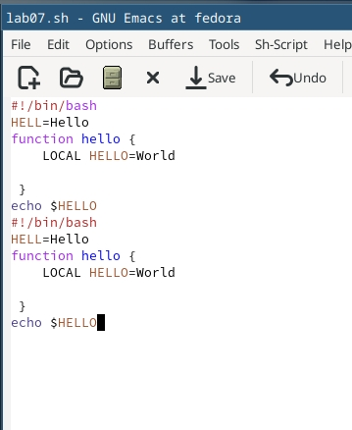
Возвращение
Делю фрейм на 4 части.
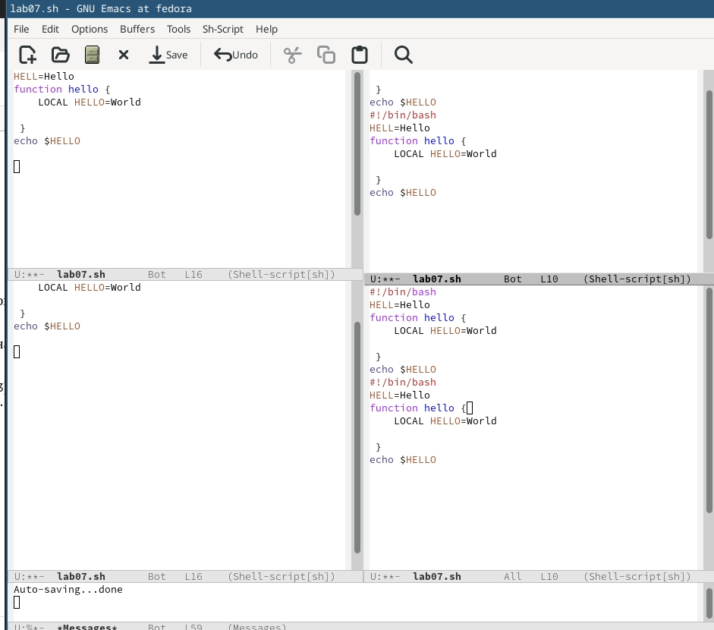
Деление фрейма
В каждом новом окне пишу текст
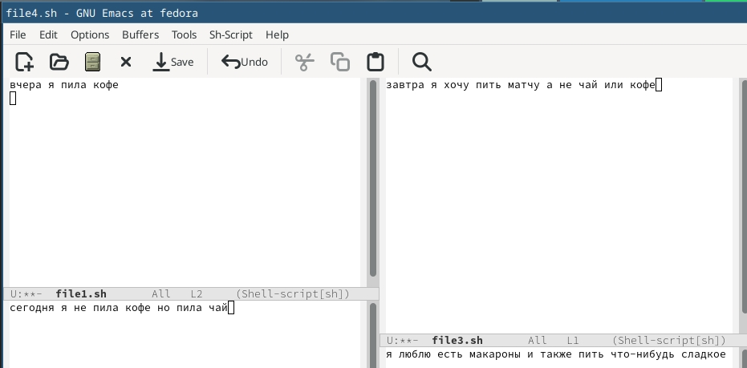
Текст
Выполняю поиск
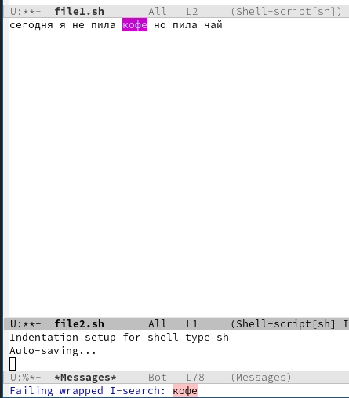
Поиск

Вывод
В ходе данной лабораторной работы я познакомилась с операционной системой Linux и приобрела практические навыки работы с редактором Emacs.

Контрольные вопросы
- Кратко охарактеризуйте редактор emacs. - Emacs — мощный расширяемый текстовый редактор на языке Elisp, поддерживающий буферы, окна, фреймы и множество режимов.
- Какие особенности данного редактора могут сделать его сложным для освоения новичком? - Нестандартные комбинации клавиш (C-, M-), отсутствие привычных Ctrl+C/Ctrl+V, большое количество команд, непривычная терминология.
- Своими словами опишите, что такое буфер и окно в терминологии emacs’а. - Буфер — это область памяти, содержащая текст (файл, справку, сообщение). Окно — прямоугольная область на экране, в которой отображается один из буферов.
- Можно ли открыть больше 10 буферов в одном окне? - Да, можно. В одном окне одновременно виден только один буфер, но переключаться между буферами можно в любом количестве.
- Какие буферы создаются по умолчанию при запуске emacs? - scratch, Messages, GNU Emacs.
- Какие клавиши вы нажмёте, чтобы ввести следующую комбинацию C-c | и C-c C-|? - C-c |: Ctrl+C, затем Shift+. C-c C-|: Ctrl+C, затем Ctrl+Shift+.
- Как поделить текущее окно на две части? - C-x 2 (горизонтально) или C-x 3 (вертикально).
- В каком файле хранятся настройки редактора emacs? - ~/.emacs или ~/.emacs.d/init.el.
- Какую функцию выполняет клавиша <- (стрелка влево) и можно ли её переназначить? - Стрелка влево перемещает курсор на один символ влево. Да, можно переназначить через global-set-key или define-key.
- Какой редактор вам показался удобнее в работе vi или emacs? Поясните почему. - Emacs удобнее, потому что он немодальный (не нужно переключать режимы), имеет удобную работу с буферами и окнами, встроенную справку и легко расширяется.

Список литературы

